Министерство науки и высшего образования Российской Федерации

Федеральное государственное бюджетное образовательное учреждение

высшего образования «Кубанский государственный университет»

Кафедра вычислительных технологий

**ОТЧЕТ**

о выполнении лабораторной работы №4

по дисциплине Алгоритмы цифровой обработки мультимедиа

Выполнил: ст.гр.49/1

Епифанцев В.А

Проверил: _________

_______________

______________

Краснодар

2023

**Тема работы:** Методы выделения границ. Алгоритм Канни.

Задачи:

* Задание 1 Реализовать метод, который принимает в качестве строки

полный адрес файла изображения, читает изображение, переводит его в черно белый цвет и выводит его на экран применяет размытие по Гауссу и выводит полученное изображение на экран.

* Задание 2 Модифицировать построенный метод так, чтобы в результате вычислялось и выводилось на экран две матрицы – матрица значений длин и

матрица значений углов градиентов всех пикселей изображения.

* Задание 3 Модифицировать метод так, чтобы он выполнял подавление

немаксимумов и выводил полученное изображение на экран. Рассмотреть изображение, сделать выводы.

* Задание 4 Модифицировать метод так, чтобы он выполнял двойную пороговую фильтрацию и выводил полученное изображение на экран.
* Задание 5 (самостоятельно). Провести опыты для различных параметров размытия и различных пороговых значений градиента, определить наилучшие параметры для Вашего изображения. Показать преподавателю значения параметров и результат работы на следующем занятии.
* Задание 6 (самостоятельно). Реализовать алгоритм Канни на другом

языке программирования.

**Ход работы:**

Реализовать метод, который принимает в качестве строкиполный адрес файла изображения, читает изображение, переводит его в чернобелый цвет и выводит его на экран применяет размытие по Гауссу и выводитполученное изображение на экран.

Применяем размытие по Гауссу согласно лабораторной работе №3 (рис.1):

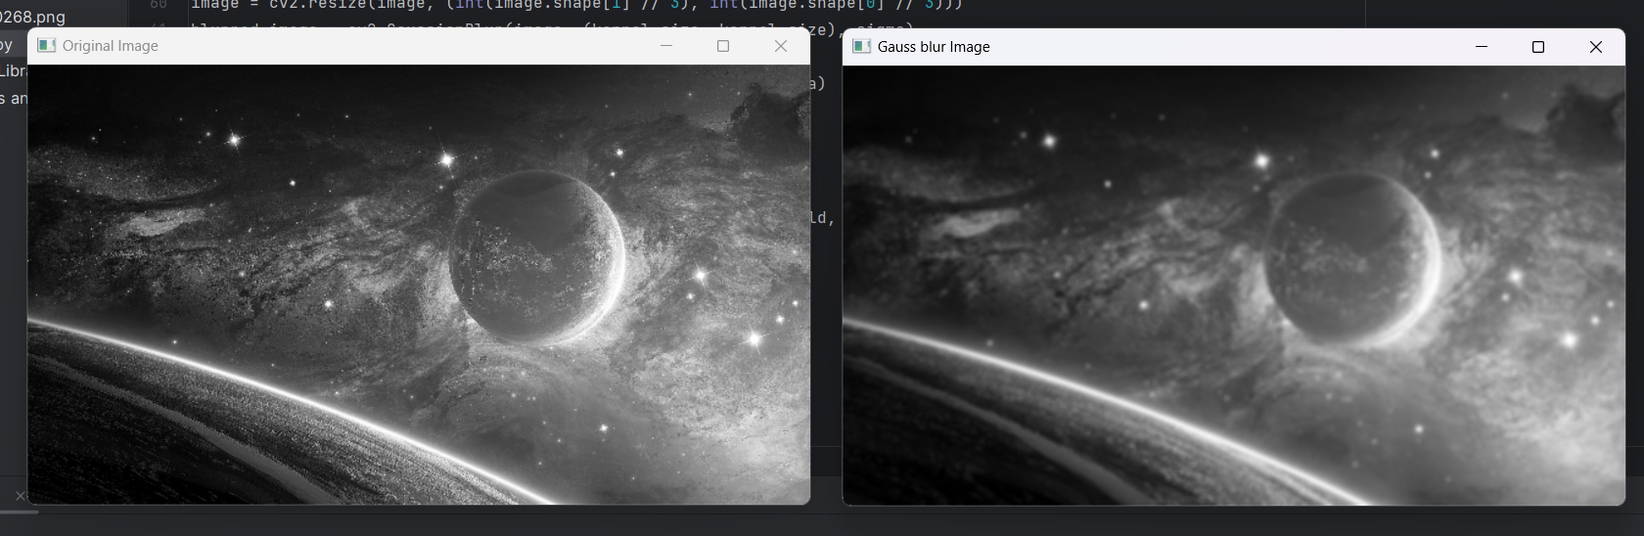

Рисунок 1 – Слева-оригинал изображения, справа-с применением размытия

Модифицировать построенный метод так, чтобы в результате вычислялось и выводилось на экран две матрицы (рис.2) – матрица значений длин и матрица значений углов градиентов всех пикселей изображения.

Матрица значений длин градиентов помогает выделить области с высокими изменениями яркости.

Градиент в изображении представляет собой вектор, который указывает на направление наибольшего изменения интенсивности цвета. Длина этого вектора измеряется величиной градиента.

В матрице значений длин градиентов, высокие значения указывают на резкие изменения интенсивности, что часто свидетельствует о наличии границ или краев в изображении.

Матрица значений углов градиентов помогает определить направление этих изменений.

Угол градиента указывает на направление, в котором наблюдается наибольшее изменение интенсивности цвета.

Модифицировать метод так, чтобы он выполнял подавление немаксимумов и выводил полученное изображение на экран (рис.3). Рассмотреть изображение, сделать выводы.

Для каждого пикселя вычисляется угол направления градиента на основе значений его производных (горизонтальной и вертикальной).

Каждый пиксель в изображении проверяется на то, является ли он локальным максимумом в направлении градиента. Это означает, что значение градиента в данной точке больше, чем значения градиента у двух соседних пикселей вдоль направления градиента.

Если значение пикселя не является локальным максимумом, оно подавляется (устанавливается в ноль). В противном случае оставляется без изменений.

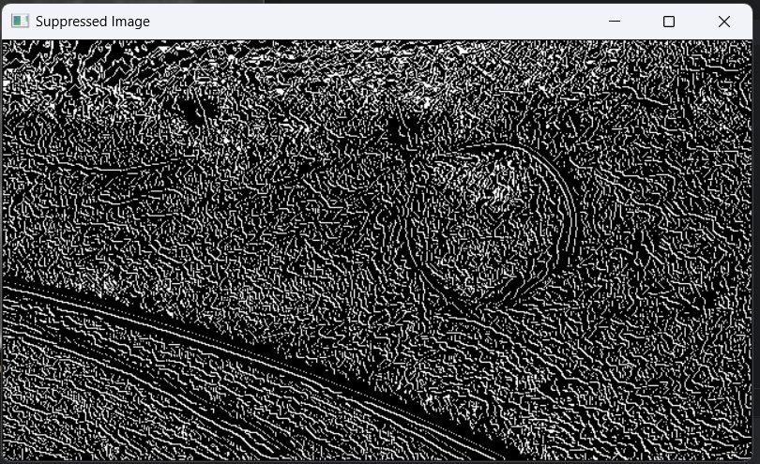

Рисунок 2 – Результат подавления немаксимумов

Модифицировать метод так, чтобы он выполнял двойную пороговую фильтрацию и выводил полученное изображение на экран (рис 4.).

Этот этап включает установку двух порогов: верхнего и нижнего. Пиксели, градиент которых выше верхнего порога, считаются сильными, пиксели с градиентом ниже нижнего порога - фоновыми, а пиксели со значениями между порогами - слабыми.

Сильные границы надежно определены, слабые границы сохраняются, если они соединены с сильными.

Угол градиента определяет направление, в котором проверяются соседние пиксели на наличие сильных градиентов.

В результате этого процесса формируется бинарное изображение, где сильные края выделены, слабые соединены с сильными, а фоновые убраны.

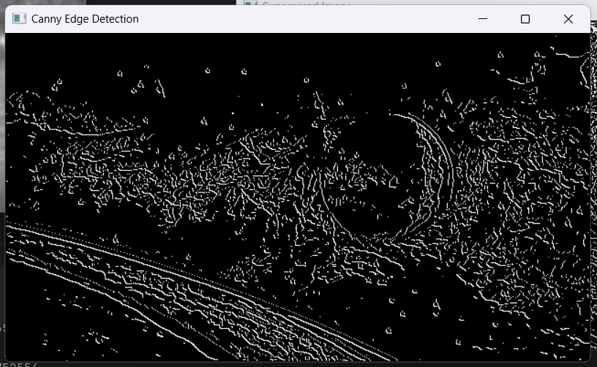

Рисунок 3 – Результат выполнения двойной пороговой фильтрации

**Контрольные вопросы:**

1. Опишите, в чем заключается задача выявления контуров, и области

применения этой задачи.

Контур рассматривается как совокупность пикселей, в окрестности которых наблюдается скачкообразное изменение функции яркости. Точки контура представляют собой границу объекта, отделяющую его от фона. Данная задача является необходимой частью более сложных и полных задач – выявление объекта на изображении, идентификация объекта, распознавание текста на фрагментах изображения, детектор движения в видеопотоке, обнаружение объекта в видеопотоке, трекинг объекта и многих других.

2. На чем основываются градиентные методы выявления контуров?

Градиентные методы основаны простой идее, заключающейся в том, что на границе объекта происходит сильный скачок яркости изображения. Получаем, что, если в данном пикселе СИЛЬНО МЕНЯЕТСЯ ЗНАЧЕНИЕ ЯРКОСТИ, ДАННЫЙ ПИКСЕЛЬ ЯВЛЯЕТСЯ ГРАНИЦЕЙ.

3. Опишите основные этапы алгоритма Канни.

* Построение черно-белого изображения
* Применение размытия для подавления шумов в изображении
* Вычисление градиента функции яркости
* Подавление немаксимумов
* Двойная пороговая фильтрация

4. Что такое градиент пикселя изображения и какие могут возникнуть

проблемы с его вычислением? Объясните почему они возникают?

Градиент пикселя изображения — это вектор, состоящий из 2 значений (частных производных по x и y). Проблемы с вычислением могут возникнуть из-за шума в изображении или из-за маленьких деталей, что может привести к нежелательным или нестабильным градиентам.

5. Опишите принцип работы оператора Собеля и особенности его

использования в алгоритме Канни.

Оператор Собеля — это оператор, используемый для вычисления градиента яркости в изображениях. Он состоит из двух ядер (горизонтального и вертикального), которые выделяют градиенты в горизонтальном и вертикальном направлениях. Оператор Собеля обнаруживает резкие изменения яркости, что помогает выявлять контуры объектов на изображениях.

6. Какие операторы возможно использовать вместо оператора Собеля, найдите самостоятельно и опишите, в чем их отличие от оператора Собеля.

Оператор Робертса (Roberts):

Отличие от оператора Собеля: Оператор Робертса использует очень маленькие ядра размером 2x2 для выявления горизонтальных и вертикальных градиентов.

Оператор Лапласа (Laplacian):

Отличие от оператора Собеля: Оператор Лапласа обнаруживает не только горизонтальные и вертикальные границы, но и границы в любом направлении.

7. Каким образом и для чего осуществляется округление угла градиента? Опишите на примере матрицы изображения, зачем хранить угол и для чего его округлять. Поясните на чертеже, как происходит округление.

Угол градиента представляет направление изменения интенсивности в точке. Для упрощения вычислений и последующей обработки, угол градиента округляется до одного из восьми возможных направлений (0-7), что облегчает классификацию направления градиента.

Угол градиента округляется до ближайшего из восьми углов (0, 45, 90, 135, 180, 225, 270, 315).

Хранение угла градиента в матрице позволяет сохранить информацию о направлении краев в каждой точке изображения.

8. Опишите, в чем суть этапа подавление немаксимумов, покажите роль угла градиента в данном этапе.

Подавление немаксимумов — это этап, в котором убираются "лишние" пиксели, не являющиеся точками локальных максимумов на контурах. Угол

градиента играет ключевую роль в этом этапе, помогая определить, является

ли текущий пиксель лучшим представителем границы в данном направлении.

9. Опишите, в чем принцип двойной пороговой фильтрации.

Двойная пороговая фильтрация — это процесс, при котором определяются и классифицируются сильные и слабые края. Сильные края обычно являются "уверенными" границами, тогда как слабые края могут быть частью границы или шума. Этот этап помогает убрать шум и сохранить только действительные контуры, соединяя сильные края и подавая слабые, которые не соединены с сильными.